Tisková zpráva 01/71 ZO ČSOP Koniklec, p. s.:

Žáci ZŠ Běchovice zkoumají životní prostředí v okolí ulice Českobrodské
Základní škola Praha - Běchovice se spolu s dalšími 19 pražskými školami zapojila do projektu „Mikroklima okolí školy“, který připravila 01/71 ZO ČSOP Koniklec. 19 žáků 6. třídy zkoumá stav životního prostředí v problematické lokalitě u školy.
Žáci spolu s panem učitelem Martinem Brabencem a paní učitelkou Jitkou Kolářovou nejprve oslovili úřad městské části, firmy a neziskové organizace a jednoduchým dotazníkovým průzkumem zjišťovali názory spoluobčanů na problematická místa v Běchovicích. Následně zvolili okolí MHD zastávky u školy v ulici Českobrodské, kterou budou po zbytek školního roku 2014/2015 sledovat z různých hledisek - kvality ovzduší, přítomnosti, funkce a kvality vody a zeleně.
Žáky čekají pozorování a pokusy, při kterých budou pracovat s výzkumnými pomůckami a přístroji. Většinu experimentů budou provádět pro srovnání také na kontrolní lokalitě, kterou je školní zahrada. Výsledky s návrhy žákovských řešení na zlepšení životního prostředí v okolí Českobrodské se na konci školního roku zveřejní na stránkách školy, webových stránkách projektu a představí se také úřadu MČ.
Průběžně můžete práci dětí a jejich fotografie sledovat na webových stránkách projektu http://www.mestodokapsy.cz/mikroklima-okoli-skoly/. Můžete zde sami okomentovat výsledky, zapojit se do diskusního fóra nebo také přispět na facebookové stránky ZO ČSOP Koniklec.
Projekt finančně podporují Hlavní město Praha a Ministerstvo životního prostředí. Díky podpoře získává škola zdarma pomoc ve formě veškerých potřebných pomůcek, metodických a informačních materiálů, pracovních listů a také asistencí lektorů.
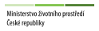

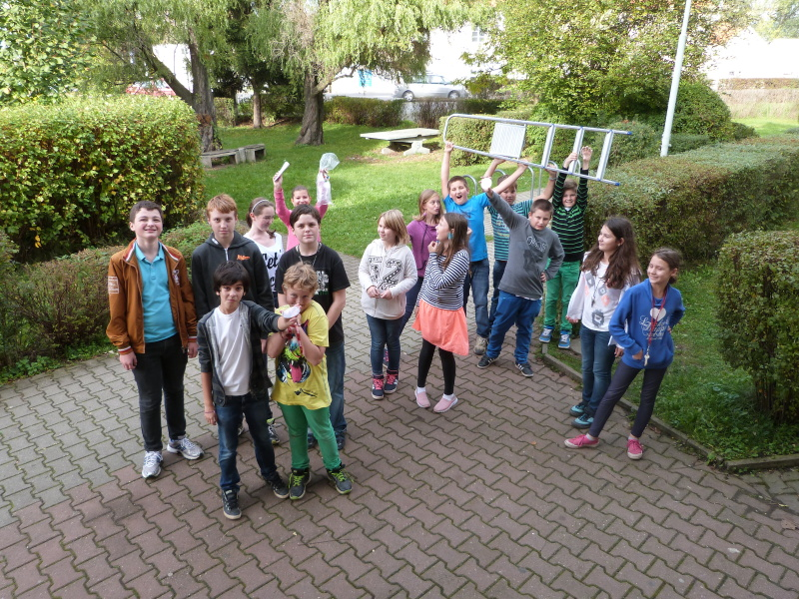
Foto 1: Výzkumný tým žáků 6. třídy ZŠ Běchovice, který pracuje na projektu Mikroklima okolí školy.

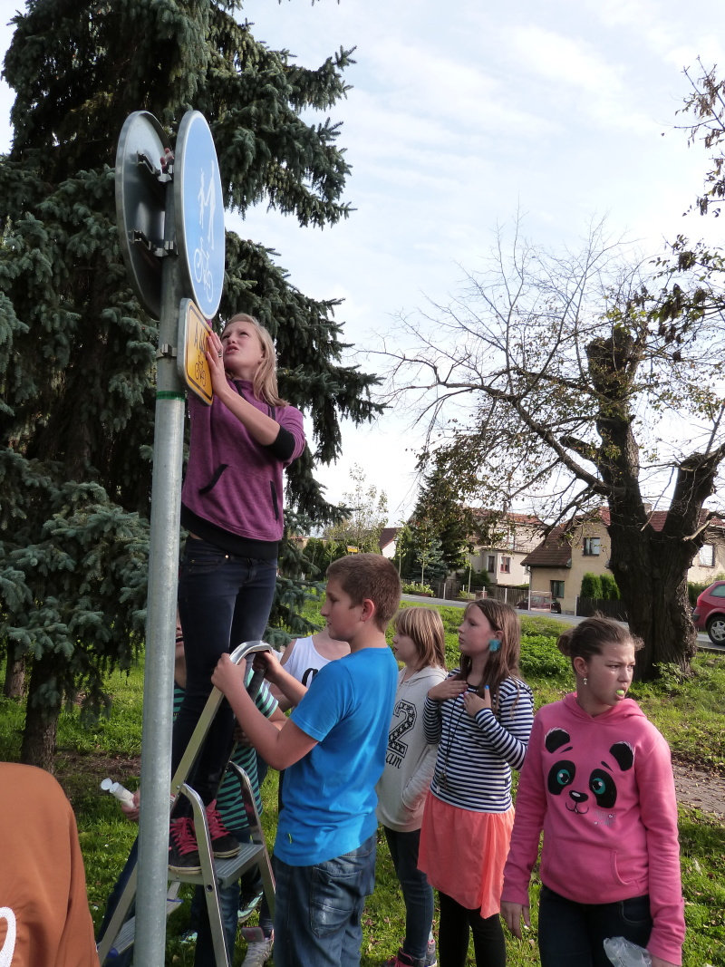
Foto 2: Žáci 6. třídy ZŠ Běchovice instalují Petriho misku k měření prašnosti ovzduší u zastávky MHD na Českobrodské ulici.
Kontakt:
Mgr. Barbora Týcová – PR koordinátorka projektu
barbora.tycova@ekocentrumkoniklec.cz
tel. +420 608 148 794
01/71 ZO ČSOP Koniklec, p. s., Chvalova 11, Praha 3, 130 00

